强制检定工作计量器具业务管理系统V1.0
计量行政管理部门-用户手册V1.0

2022年3月

- 系统登录
- 账号注册及登录
在浏览器地址栏中输入：http://www.e-cqs.cn/，打开网站后点击进入业务协同门户
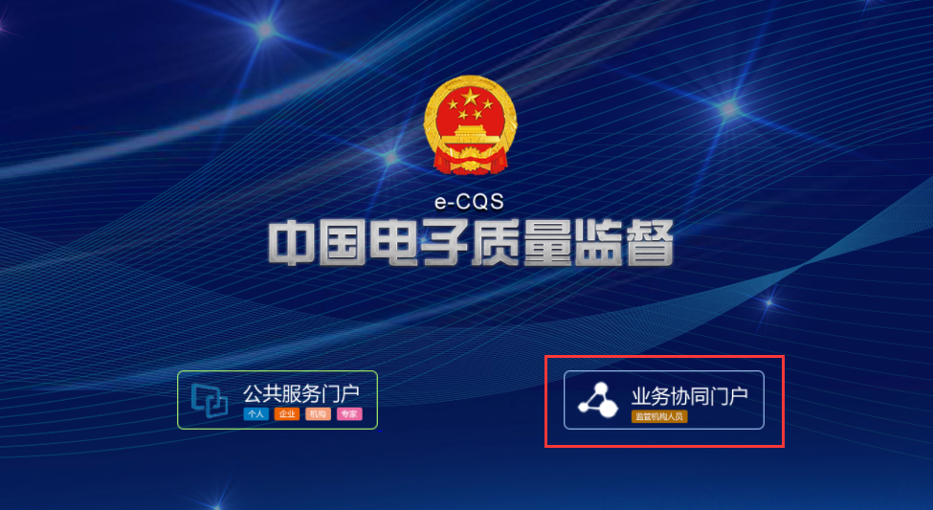
点击右侧“账号注册”，在注册页面填写完必填信息后点击“立即注册”
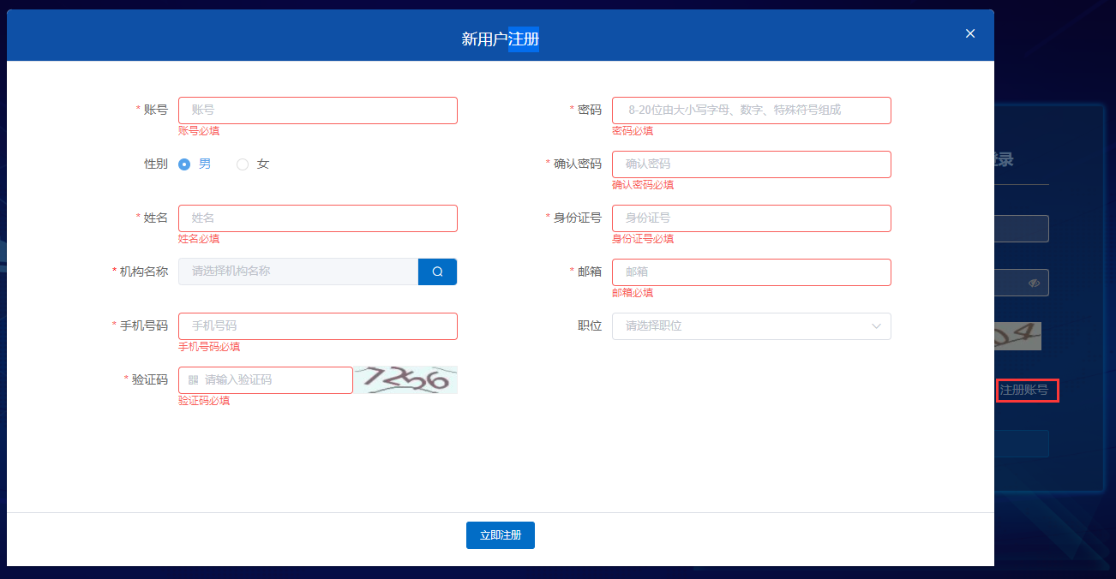
（新注册的账号需要被赋予相对应的角色权限才能看到菜单，详见系统用户管理）
在登录界面输入账号密码以及验证码后点击登录方可登录系统。
- 检定任务分配
该页面可以对被退回、待分配的待检器具进行分配或不予受理的操作，也可以查看该器具的详细信息、退回追溯、预约单信息
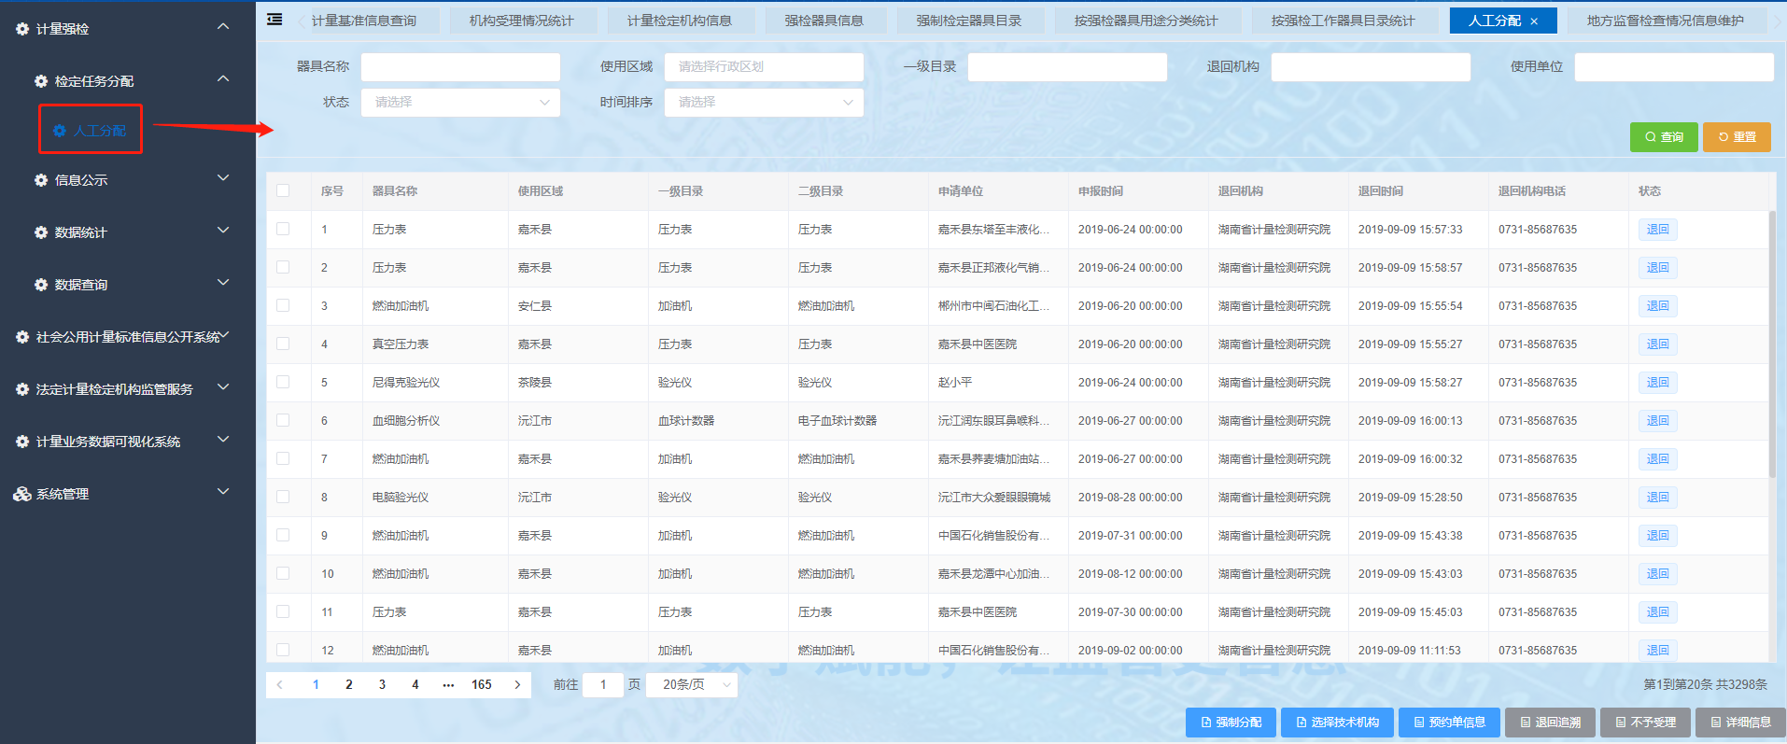
- 强制分配
勾选需要处理的数据，点击【强制分配】按钮，弹出检定机构匹配页面，点击正确的检定机构后点击确定
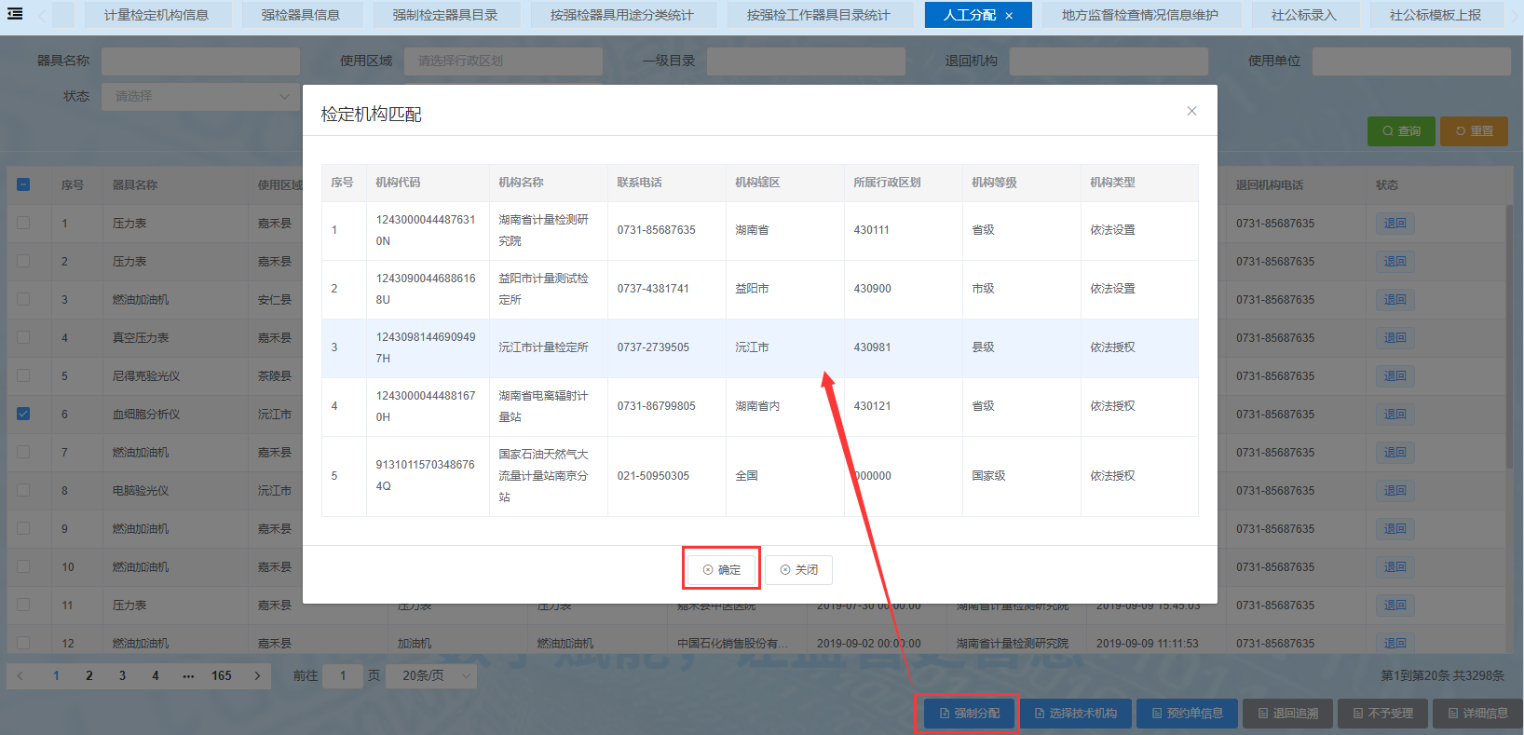
- 不予受理
勾选需要处理的数据，点击【不予受理】按钮，弹出不予受理原因（必填）界面，填写好不予受理原因后点击提交
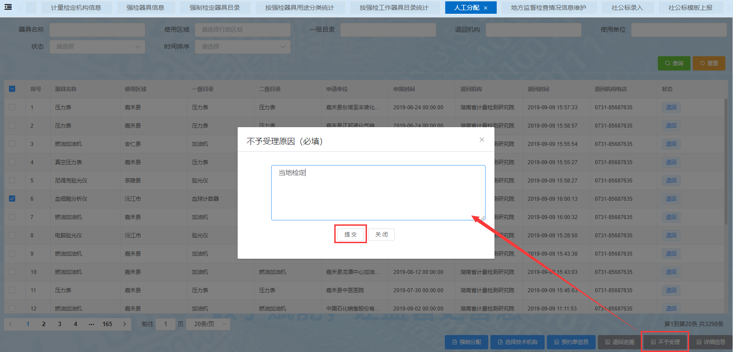
- 退回追溯
勾选【状态】为退回的数据，点击【退回追溯】按钮，弹出退回记录页面，可以查看退回机构、退回时间、退回原因信息
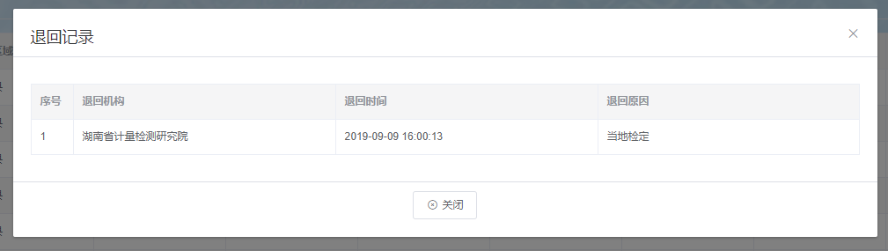
- 详细信息
勾选一条数据，点击【详细信息】按钮，弹出器具详情页面，可以查看使用企业填写的器具信息以及退回机构、退回原因信息
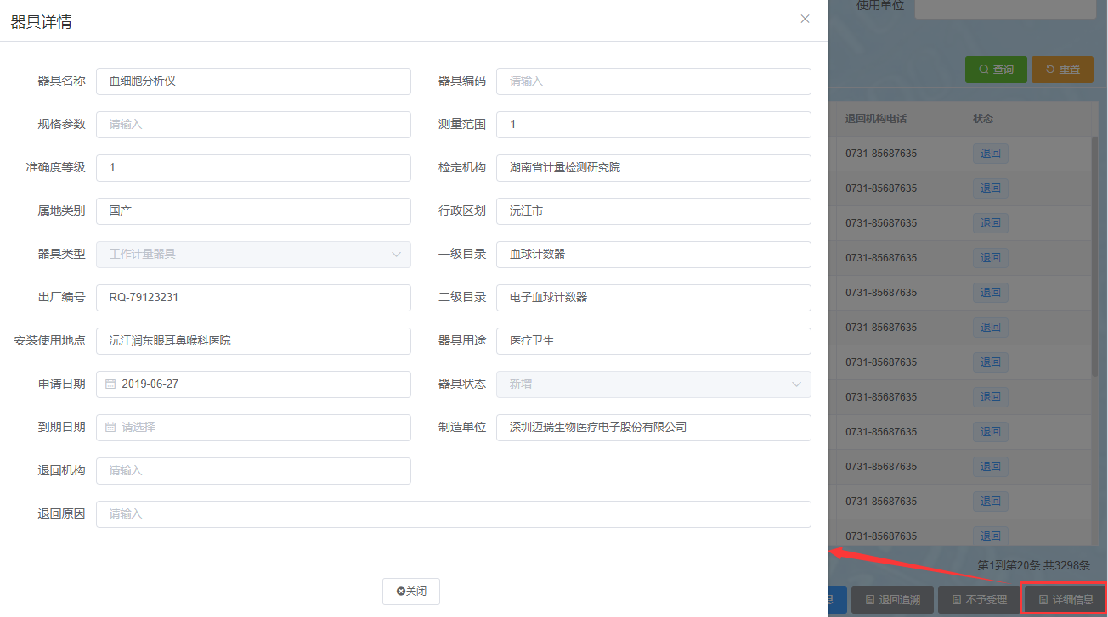
- 预约单信息
勾选一条数据，点击【预约单信息】按钮，弹出预约单信息页面，可以查看预约编号、预约申请时间、联系电话、申请单位、预约人及备注信息
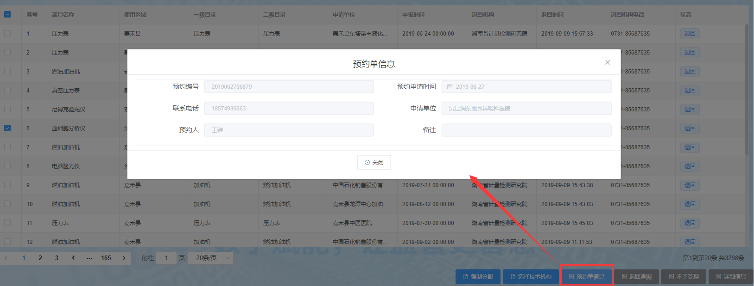
- 信息公示
该菜单下三个子菜单【强检器具信息】、【计量检定机构信息】、【强制检定器具目录】用于相对应数据的发布、撤销发布等操作（注：只可对管辖范围内发布的信息进行发布或撤销操作）
- 强检器具信息

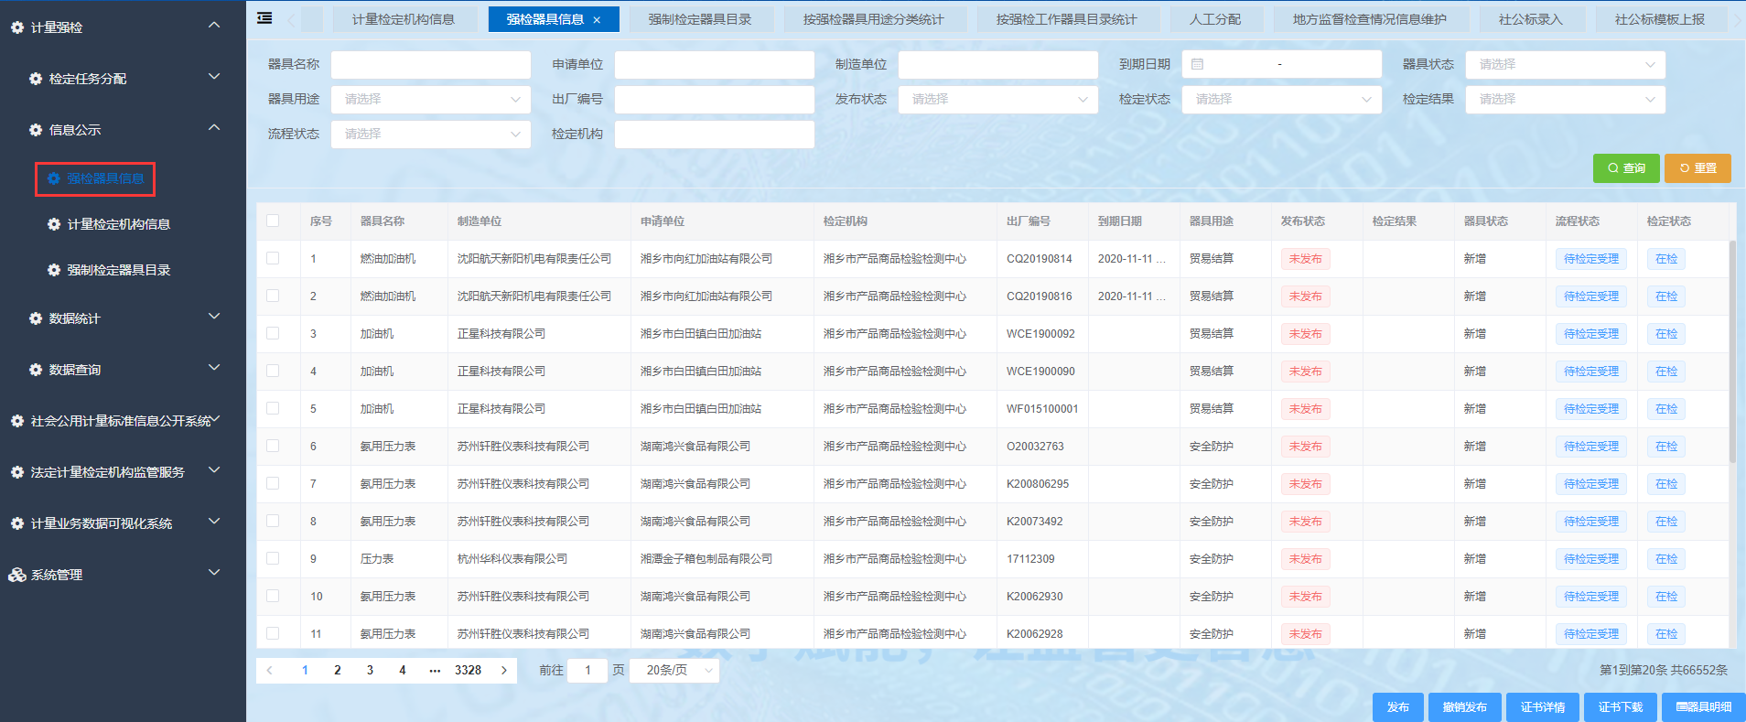
1.1【发布】勾选数据后点击该按钮，可以将该条数据公示给大众
1.2【撤销发布】勾选数据后点击该按钮，可以将该条已公示的数据撤回
1.3【证书详情】勾选数据后点击该按钮，可以查看该器具的证书信息
1.4【证书下载】勾选数据后点击该按钮，可以下载该器具证书的信息
1.5【器具明细】勾选数据后点击该按钮，可以查看该器具使用企业填写的器具相关信息
2.计量检定机构信息
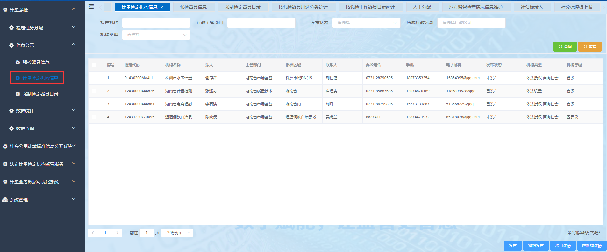
2.1【发布】参考1.1
2.2【撤销发布】参考1.2
2.3【项目详情】可以查看勾选机构可以进行的强检项目以及项目详情；可以通过勾选项目后可以点击【审核通过】或【审核拒绝】来操作改项目是否生效
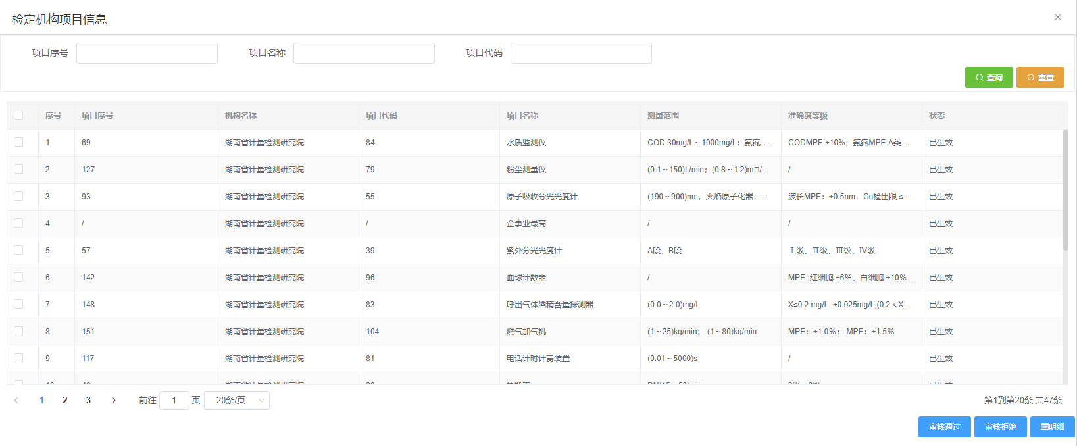
2.4【机构详情】可以查看勾选机构的基础信息
3.强制检定器具目录
3.1【发布】参考1.1
3.2【撤销发布】参考1.2
3.3【添加】可以直接添加一级目录信息，二级目录信息添加需先勾选一级目录
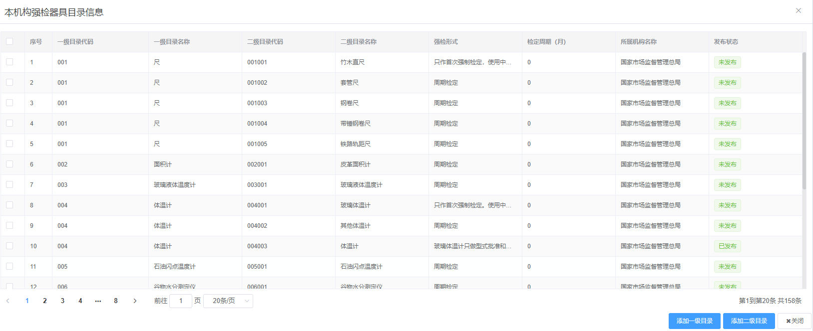
- 数据统计
该菜单下的5个子菜单可以查看对应的统计信息，并导出勾选的数据
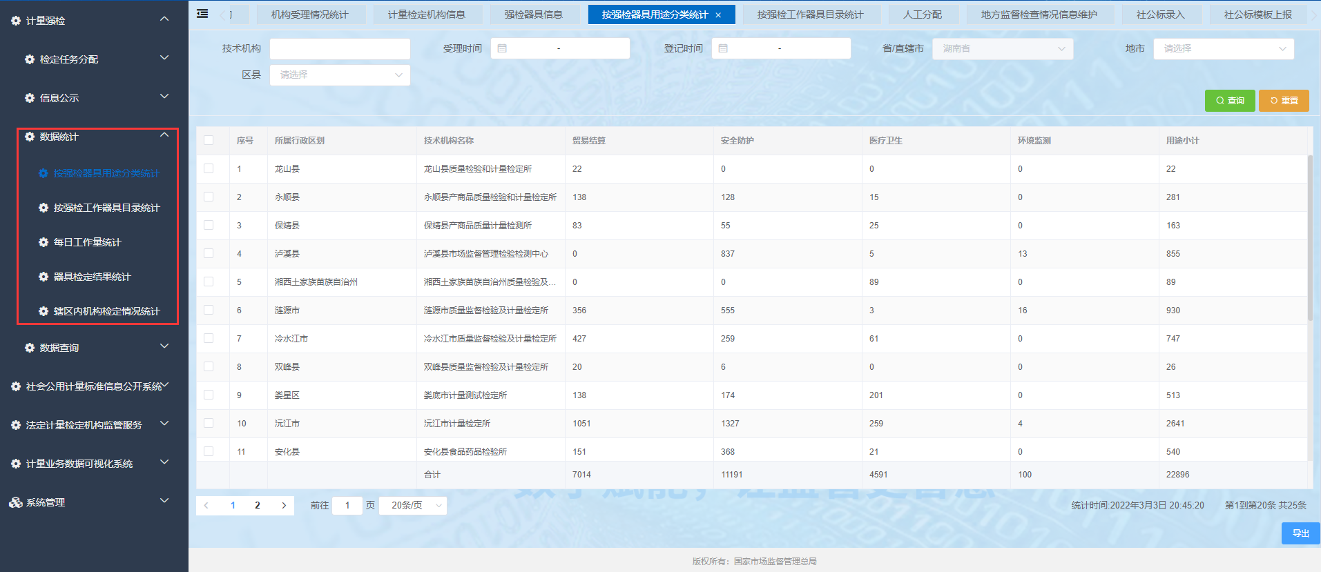
- 数据查询
该菜单下的6个子菜单可以查询对应的数据并查看详细信息，也可以导出已勾选的数据
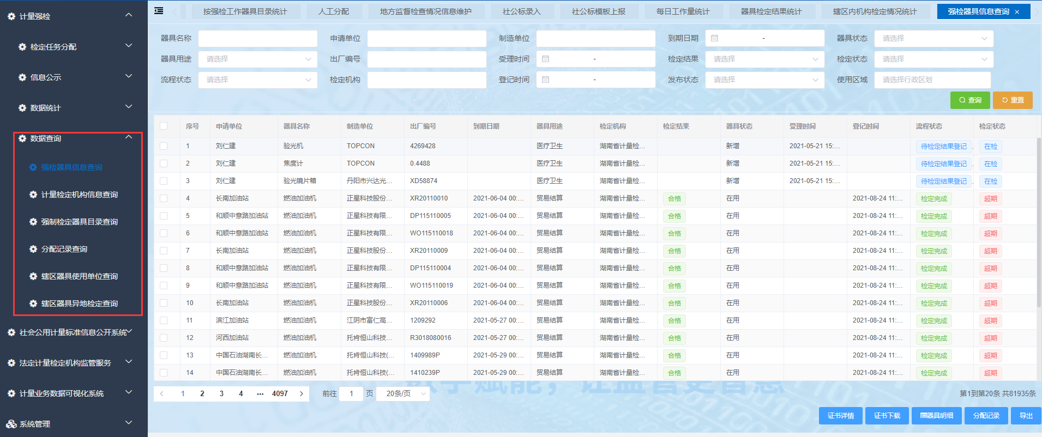
- 社公标录入
该页面可以可以对社会公用计量标准信息进行增、删、改、查以及提交审核等操作，
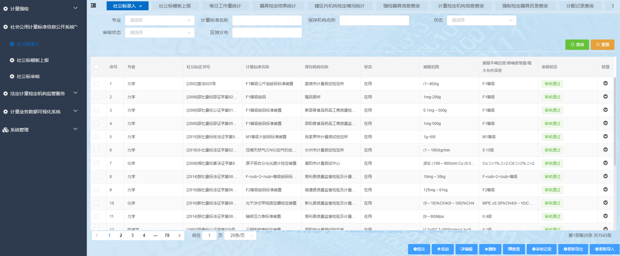
1.1【提交】将勾选的数据提交审核
1.2【添加】点击该按钮后，在弹出的社公标信息新增界面填写好必填的信息后点击保存后方可新增一条未审核的社公标
1.3【编辑】勾选数据后点击该按钮，在弹出的修改页面可以对该条社公标信息进行修改
1.4【删除】可以删除被勾选的社公标
1.5【查看】勾选数据后点击该按钮，可以查看该社公标的详细信息
1.6【审核记录】可以查看被勾选的社公标审核信息
1.7【更新导出】可以导出被勾选的社公标信息
1.8【更新导出】点击该按钮后，在弹出的社公标批量修改导入页面选择好导入文件后点击导入，可以批量导入社公标
七、 机构监管
该菜单下的2个子菜单可以对地方机构信息以及地方监督检查情况进行维护
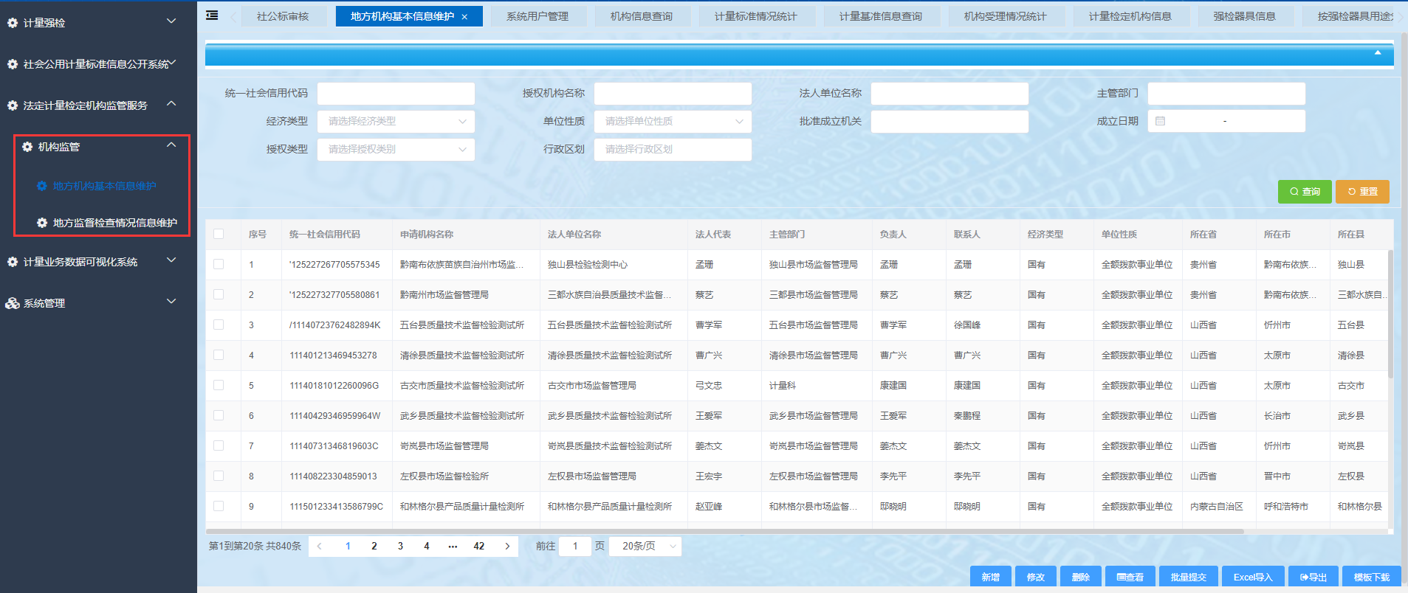
八、行政监管
该菜单下的9个子菜单可以查看强检业务、行政待办业务、机构受理情况、机构检定量、机构信息、使用单位、器具合格率、器具状态、器具分类的统计情况及详情
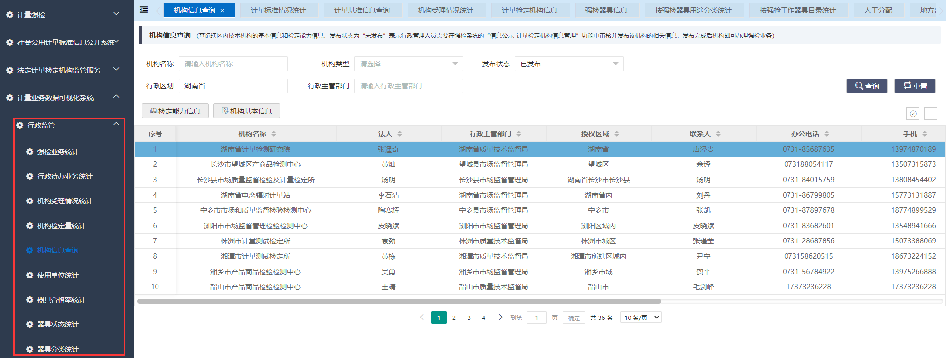
九、系统用户管理
该页面可以对管辖范围内的用户账号信息进行维护，包括个人基础信息、归属组织、角色权限赋予
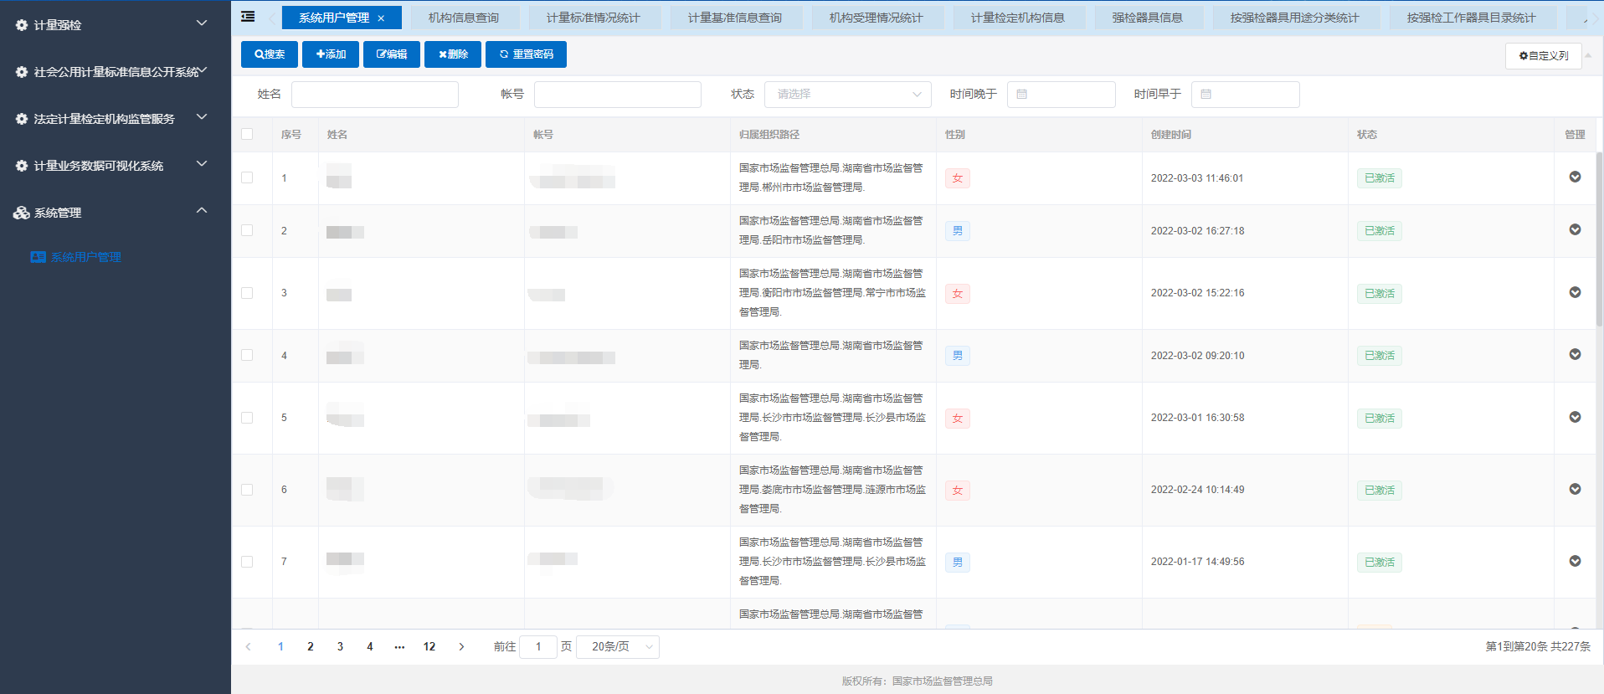
- 个人信息
勾选需处理的人员后点击【编辑】按钮，在弹出的编辑用户-基本资料页面中可以对除账号外的个人基础信息、账号激活状态、职位等信息进行修改
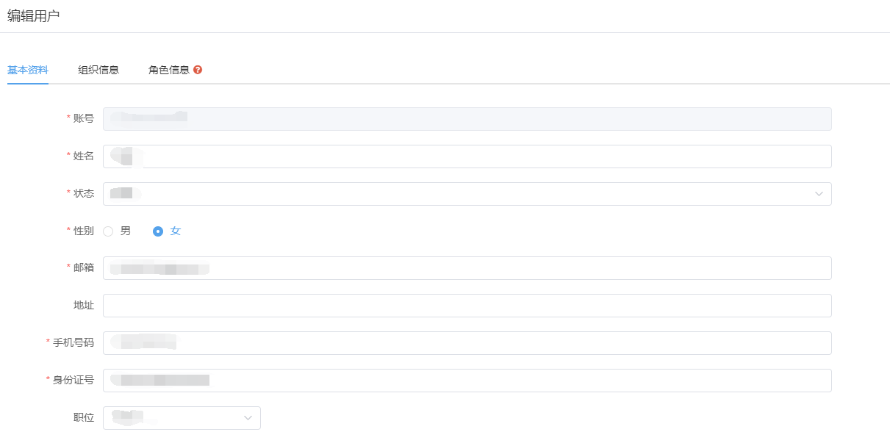
- 组织信息
点选左侧机构树种的机构名称，再点击属于按钮，可以修改该用户的归属组织
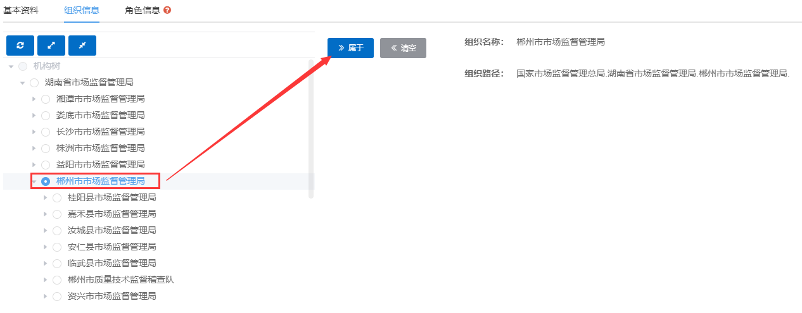
- 角色信息
3.1点击左侧角色树的角色，再点击分配按钮，可以给该用户添加角色权限
3.2点击右侧【管理】下方的删除按钮，可以删除该条角色权限
